«Новая форма ведения классного  собрания»  Андреева Наталья Сергеевна  учитель  «Вовлечение родителей в  коллективные творческие дела  с детьми».  Когут Надежда Петровна  воспитатель  16.00-16.30  Круглый стол  Татарченко Татьяна Григорьевна  директор школы |  | 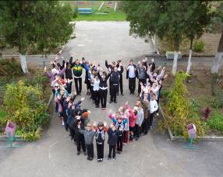 |  | Государственное бюджетное специальное (коррекционное) образовательное учреждение для обучающихся воспитанников с ограниченными возможностями здоровья общеобразовательная школа-интернат № 28 VIII вида  города-курорта Анапа Краснодарского края
ПРАКТИЧЕСКИЙ СЕМИНАР
по теме:
«Система работы с семьей ребенка с ограниченными возможностями здоровья»
в рамках работы Федеральной стажировочной площадки
«Социализация детей с нарушениями интеллекта в условиях специального (коррекционного) образовательного учреждения VIII вида
 |  | 353426 Краснодарский край, г-к Анапа, пос.Суворов-Черкесский, ул.Пушкина, д.2  Телефон 8(86133) 96-203  Факс 8(86133) 96-203  E-mail: edusch28@mail.ru  Сайт: anapainternat28.ucoz.ru |  | 
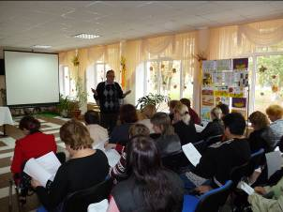
 |  |  |  | 2012 год
11.00 – 11.30  Регистрация слушателей  11.30 – 12.00  Экскурсия по школе |  | 13.00-13.30 – Перерыв  13.40 -15.00  Обучение педагогического коллектива методам общения и взаимодействия с родителями.  «Создание благоприятной  атмосферы в школе»  Кухарский Сергей Владимирович  педагог-психолог |  | «Шляпная методика» Э. де Бано  Тютюнникова Наталья Романовна  воспитатель
12.10-12.30  Вступительное слово. «Создание условий для сотрудничества между семьей детей с ОВЗ и педагогами школы VIII вида»  Татарченко Татьяна Григорьевна  директор школы |  |  |  | 15.00-16.00  Психолого-педагогические приемы педагогов в работе с семьей ребенка  «Нахождение оптимального  варианта в сложных жизненных  ситуациях».  Никитина Тамара Николаевна  руководитель МО учителей начальных классов, учитель
12.30-13.00  Программно-методическое обеспечение «Система работы с семьей ребенка с ОВЗ»  Ислангулова Людмила Викторовна  зам.директора по УВР |  | «Общение педагогов с  родителями»  Малахова Елена Петровна  социальный педагог
